Выпускники 11-х классов школ района в конце апреля 2019 года приняли участие в акции «100 баллов для победы».
В акции также приняли участие бывшие выпускники школ, получившие на ЕГЭ высокие результаты и поступившие в высшие учебные заведения России. Они рассказали присутствующим, что подготовку к ЕГЭ нужно начинать заранее, определившись с выбором будущей профессии. Рассказали, в каких вузах сейчас учатся. Поделились своим опытом подготовки к экзаменам: ставить перед собой цель и идти к ней. Настроили выпускников на успешную сдачу экзаменов.
Педагогические работники, классные руководители, заместители директора организовали для выпускников беседы, классные собрания, тренинги по подготовке к ГИА.
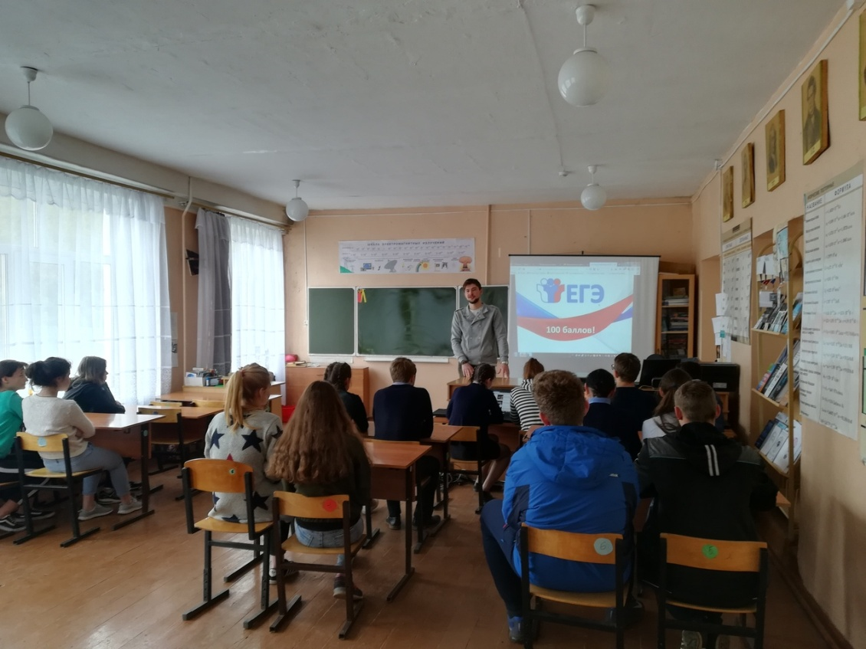

Акция «100 баллов для победы» в филиале МБОУ Староюрьевской СОШ в с.Новоюрьево
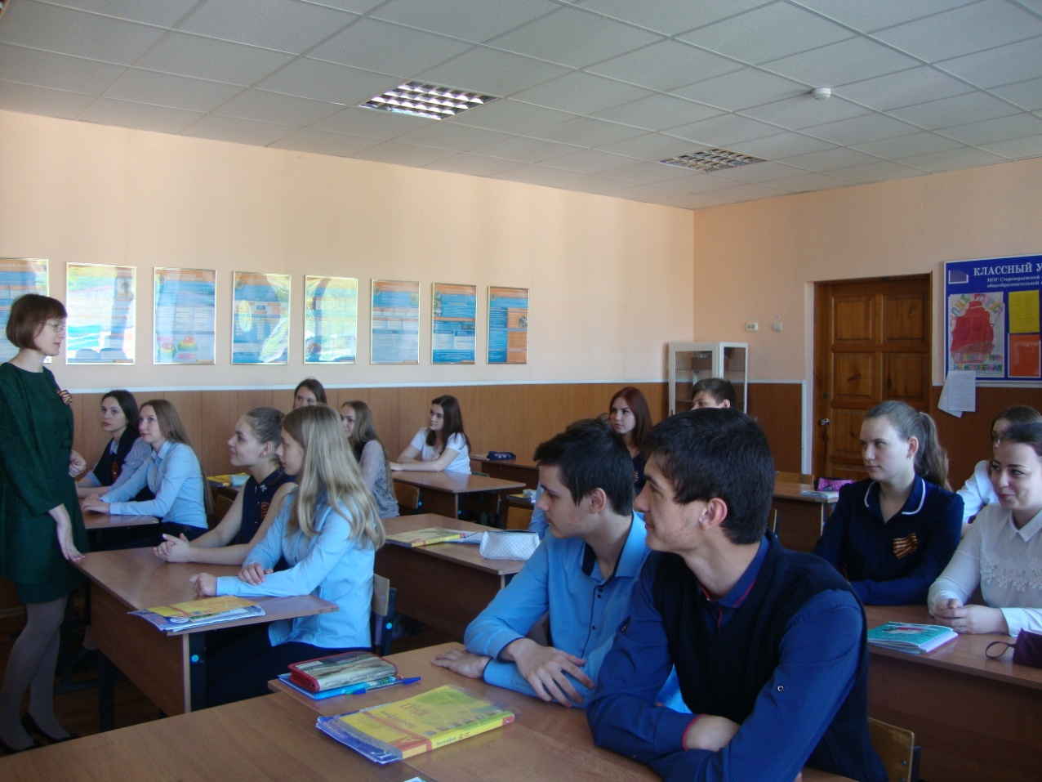
Акция «100 баллов для победы» в МБОУ Староюрьевской СОШ

